Двойнова Н.Ф., Абрамова С.В.
Сахалинский государственный университет

РАСЧЕТ И ПРОЕКТИРОВАНИЕ ЭРГОНОМИЧЕСКИХ И ЭСТЕТИЧЕСКИХ ТРЕБОВАНИЙ ПРИ ОБЕСПЕЧЕНИИ КОМФОРТНЫХ УСЛОВИЙ ТРУДА

Неотъемлемой частью проектирования производственного оборудования и организации производственной среды является соблюдение требований эргономики и технической эстетики.
Эргономика – научная дисциплина, изучающая функциональные возможности человека в трудовом процессе с целью создания для человека оптимальных условий труда. Название происходит от двух греческих слов: Ergon – труд, Nomos – работа.
Об эргономике как о науке стали впервые говорить в Англии в 1949 г., когда группа ученых (физиологов и инженеров) создала «Эргономическое исследовательское общество» для изучения деятельности человека в условиях производства. Своими корнями эргономика уходит в целый ряд наук и научных дисциплин, которые сформировались раньше: промышленная санитария, гигиена и физиология труда, психология труда, социология, антропология и другие.
Современная эргономика обладает комплексными методами исследований, богатым математическим аппаратом, компьютерным обеспечением, позволяющими рационализировать труд человека в условиях производства. Эргономическое обеспечение стало обязательным на уровне государственных стандартов и норм, на всех этапах создания и модификации промышленного оборудования.
Теоретическим и прикладным основам эргономики, содержанию и характеристикам трудовой деятельности человека посвящено большое количество работ.
Требования эргономики к организации и проектированию трудовых процессов подразделяются на экономические, психофизиологические, психологические, гигиенические, эстетические, социальные.
К экономическим требованиям относятся: повышение технической вооруженности труда; наиболее полное использование оборудования и организация рабочего места; выбор оптимальной технологии, устранение лишних затрат рабочего времени; строгая регламентация темпа и ритма работы.
К психофизиологическим – установление соответствия скоростных, энергетических, зрительных и других физиологических возможностей человека и особенностей рассматриваемого технологического процесса; введение рациональных режимов труда и отдыха, сокращение объема информации, снижение нервно-эмоциональных напряжений и физических нагрузок; профессиональный отбор. К психологическим – установление соответствия закрепленных и формируемых навыков и возможностей восприятия, памяти и мышления. К антропометрическим и биомеханическим – установление соответствия орудий труда размерам, форме и массе тела человека, силе и направлению движений.
К гигиеническим – обеспечение оптимальных метеорологических условий, оптимального физико-химического состава воздушной среды, освещенности, уровней шума и вибраций в пределах требований ГОСТов, ССБТ и т.д. К эстетическим – определение соответствия эстетических потребностей человека и реализуемых в художественно-конструкторских решениях рабочих мест (орудий труда) и производственной среды. К социальным – повышение профессиональной подготовки, содержательности труда, творческой активности трудящихся, совершенствование кооперации труда, повышение эффективности управления производственными процессами и др.
На практике, при проектировании и модернизации промышленного оборудования, приспособлений, конвейеров, средств механизации и автоматизации, при установке оборудования, когда определяются размеры свободного пространства, проходов, проездов, настилов, лестниц, рабочей мебели и во многих других реальных ситуациях, требующих учета функциональных способностей и возможностей человека-оператора, на помощь специалистам приходят требования и рекомендации, содержащиеся в государственных стандартах ССБТ, СЧМ, отраслевых стандартах охраны труда, отраслевых методических разработках прикладного эргономического характера – руководящих материалах (РМ), базах компьютерных данных и т.д.
Не имея возможности привести все эргономические требования, имеющие отношение к обеспечению безопасности труда в машиностроении, остановимся лишь на основных. Решение эргономических вопросов при определении общих размеров зон обслуживания и наладки производственного оборудования, определении размеров опасных зон, требует обращения к стандартам:
ГОСТ 12.2.032–78 ССБТ. «Рабочее место при выполнении работ сидя. Общие эргономические требования»;
ГОСТ 12.2.033–78 ССБТ. «Рабочее место при выполнении работ стоя. Общие эргономические требования»;
ГОСТ 12.2.049–80 ССБТ. «Оборудование производственное. Общие эргономические требования (при выполнении работ сидя – стоя)».
При проектировании технологических процессов необходимо обращение к стандарту системы СЧМ ГОСТ 22269–76, который регламентирует требования к взаимному расположению пульта управления, средств отображения информации, органов управления, рабочего сидения, вспомогательного и основного оборудования, организационно-технических средств. Соблюдение указанных требований обеспечивает удобную рабочую позу человека, необходимое пространство для его размещения, возможность обзора рабочего места и производства за его пределами, возможность размещения документации и (при необходимости) ведения записей.
При выборе, проектировании или анализе органов управления станками и другим оборудованием – выключателей и переключателей поворотных, клавишных и кнопочных, тумблеров, рычагов, маховиков, педалей – следует обращаться к стандартам СЧМ: ГОСТ 22613–77, ГОСТ 22614–77; ГОСТ 22615–77, ГОСТ 21752–76, ГОСТ 21753–76.
При проектировании или установке промышленного робота (ПР), роботизированного комплекса (РТК) или гибкой производственной системы (ГПС) необходимые эргономические требования следует соблюдать согласно ГОСТ 12.2.072–82 ССБТ «Роботы промышленные, роботизированные технологические комплексы и участки. Общие требования безопасности».
Эргономические требования к визуальным средствам отображения информации: индикаторам, табло, мнемосхемам содержатся в стандартах СЧМ: ГОСТ 21829–76, ГОСТ 21786–76, ГОСТ 22902–78.
При организации ручных погрузочно-разгрузочных работ и перемещения грузов вручную следует руководствоваться требованиями ГОСТ 12.3.009–76 ССБТ «Работы погрузочно-разгрузочные. Общие требования безопасности» и ГОСТ 12.3.020–80 ССБТ «Процессы перемещения грузов на предприятиях», а при использовании в качестве вспомогательного оборудования различных транспортеров – ГОСТ 12.2.022–80* ССБТ «Конвейеры. Общие требования безопасности».
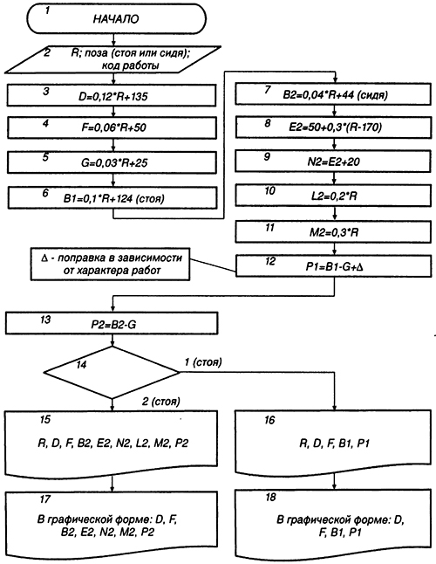

Рис. – Логическая схема антропометрической задачи

Пользование этими и другими руководящими материалами в настоящее время существенно облегчено использованием компьютерных баз данных по эргономике. При проведении прикладных эргономических разработок используют следующий пакет компьютерных эргономических программ: зоны досягаемости оператора; зоны зрения оператора; анализ затрат вспомогательного времени оператора; расчет (анализ) средств отображения информации; выбор (анализ) органов управления, настройки, регулирования производственного оборудования; моделирование управленческой деятельности оператора и оценка степени напряженности его труда; выбор цветового решения производственного интерьера; расчет габаритов рабочего места оператора-микроскописта; оценка параметров микроклимата производственного помещения; средства шумоглушения; средства снижения вибраций; расчет производственного освещения; расчет аэрации и др.

Список литературы:

- Техника и технология защиты воздушной среды: учебное пособие для вузов / В. В. Юшин, В. М. Попов, П. П. Кукин [и др.]. – М.: Высш. шк., 2012. – 399 с.
- Семенов П.Л. Безопасность технологических процессов и производств. Охрана труда: учебное пособие для вузов / П. П. Кукин [и др.]. – М.: Высш. шк., 2012. – 335 с.
- Титов П.Н. Методы и средства обеспечения безопасности труда в машиностроении: Учебник для вузов / Под ред. Ю.М. Соломенцева. – М.: Высш.шк., 2010. – 326 с.

